~ Répartition des tâches pour le Projet CY-TRUCK + planning de réalisation :
(REGARDEZ NOS COMMITS POUR PLUS DE DÉTAILS)

Louaye (le tryharder des octets) :

- Traitement Menu_Traitements.sh
- Traitement D1.sh
- Traitement D2.sh
- Traitement L.sh
- Aide de Clément dans la réalisation des script (D1/D2/L).sh
- Script Gnuplot associé à gnuplot_script_(D1/D2/L).sh
- AVL.h
- Dossier "Bonus" et son contenu
- README et son fichier PDF associé
- Makefile (création + un début)
=> fini avant la fin de la première semaine des vacances

Clément (le flemmard d'octets) :

- AVL.c
- Traitement S.sh
- Aide à Louaye dans la réalisation des scripts
- Script Gnuplot associé à Traitement S
- Makefile
=> Faire le traitement pour la deuxième semaine(ou plus) + makefile/README/PDF associé à modifier suivant ce qu'il fait

Roman (le branleur d'octets) :

- Traitement T.sh
- Script Gnuplot associé à Traitement T
=> en vacances 1ère semaine mais doit faire le traitement pour la deuxième semaine(ou plus) + makefile/README/PDF associé à modifier suivant ce qu'il fait

~ Présentation des résultats
-D1
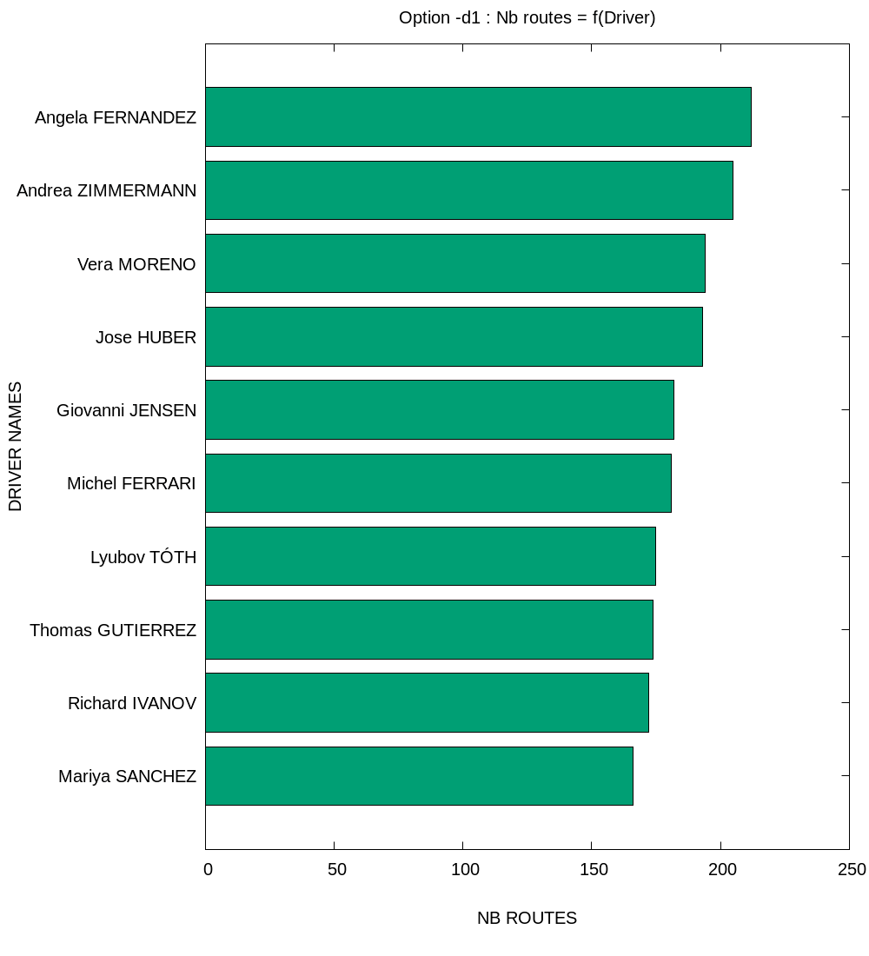

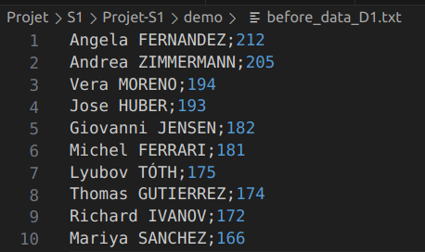

-D2
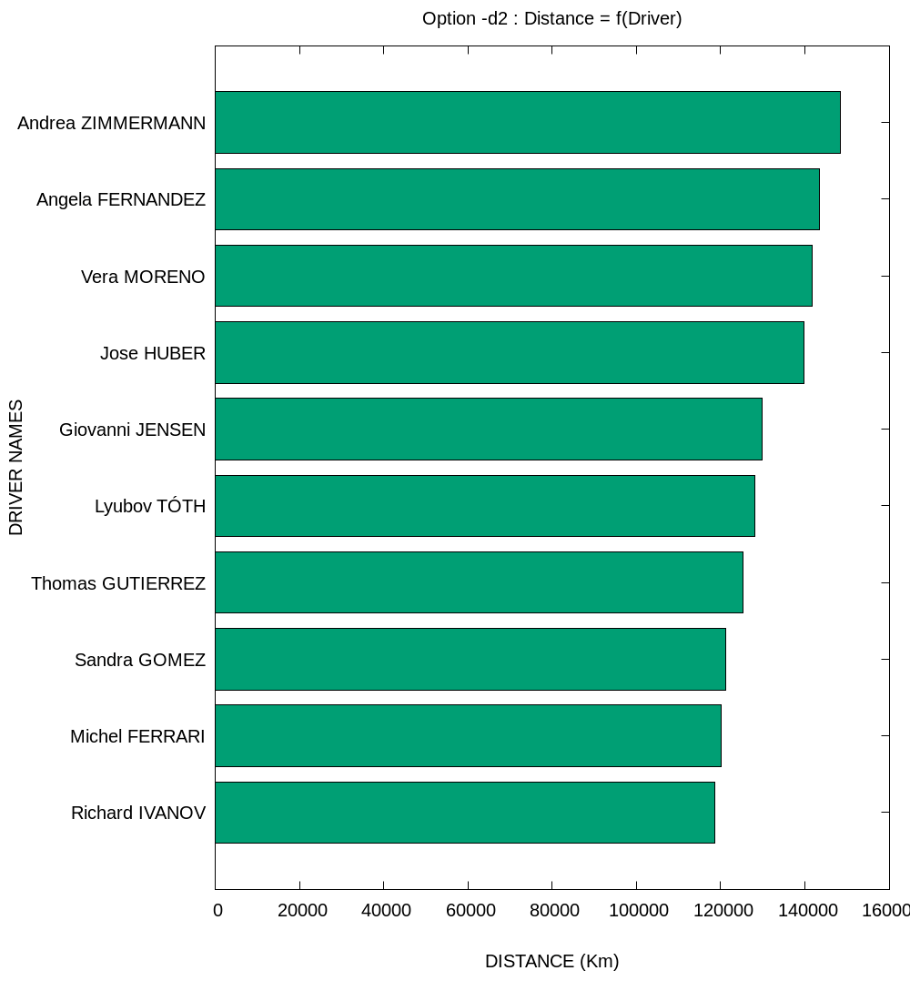

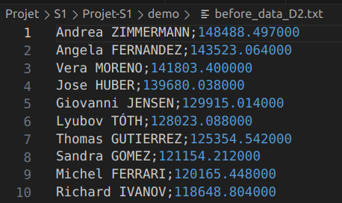

-L
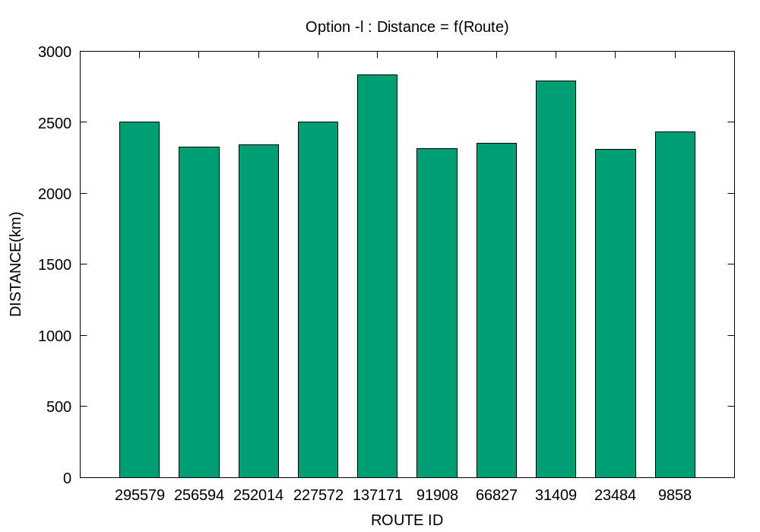
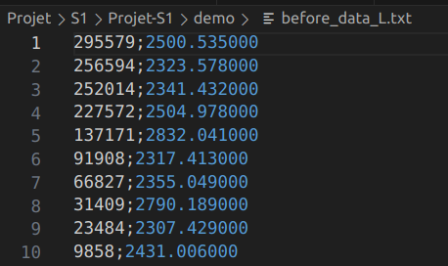

-S

-L

~ Limitations fonctionnelles de notre application :
Tout est normalement OK.

